Comunicado de imprensa

Sete em um: As gruas Liebherr erguem uma zona residencial e comercial perto de Paris

⸺

340 EC-B 12 e 16 e 205 EC-B 10 em utilização

Mais de 500 apartamentos na nova zona

Fornecimento de água histórico do Palácio de Versalhes integrado no bairro

Perto de Versalhes, está a ser construído uma nova zona residencial num local repleto de história. O bairro conhecido como “Parc du Lac” é atravessado por um canal do século XVII, um vestígio do sistema de rega do vizinho Palácio de Versalhes. As gruas de torre Liebherr prestam ajuda ativa na construção dos edifícios.

Voisins-le-Bretonneux (França), 1 de dezembro de 2023 – Não muito longe do lago “Lac de la Sourderie”, no município francês de Voisins-le-Bretonneux, em dez hectares, está a ser construído um bairro residencial ecológico com edifícios eficientes em termos energéticos, tratamento de águas pluviais e uma área de lazer local.

Estão a ser construídas habitações, lojas e espaços públicos

Sete gruas de torre Liebherr foram responsáveis pela movimentação de painéis, peças em betão e cofragem: uma 340 EC-B 16, três 340 EC-B 12 e três 205 EC-B 10. Estão pintadas de azul e vermelho, as cores da Cobat Constructions, a empresa de construção responsável. A conclusão dos edifícios está prevista para 2024 e, nessa altura, serão construídos mais de 500 apartamentos, edifícios comerciais e espaços públicos, como uma creche, um centro comunitário e um centro desportivo.

Entre 75 e 40 metros de altura de gancho

Os trabalhos começaram em abril de 2021 e as gruas estão no estaleiro de construção desde junho de 2022. A altura mais elevada do gancho foi de 75 metros, com um comprimento máximo de lança de 52,68 metros (340 EC-B 12), enquanto a altura mais baixa do gancho foi de 40 metros (205 EC-B 10). O comprimento mais curto de lança no estaleiro de construção foi de 36,16 metros (340 EC-B 12).

Para este fim, as gruas são concebidas de forma a elevar até 16 toneladas (340 EC-B 16) ou doze toneladas (340 EC-B 12). Os dois tipos de gruas atingem a mesma altura máxima de gancho (84,7 metros) e o mesmo alcance máximo (78 metros). A capacidade de carga com o alcance máximo do 340 EC-B 16 é de 2.100 quilogramas, enquanto o 340 EC-B 12 pode elevar mais 300 quilogramas.

A 205 EC-B 10 pode trabalhar a uma altura máxima de 68,2 metros e elevar até dez toneladas. Tem um alcance máximo de 65 metros e pode elevar um máximo de 2.100 quilogramas na ponta.

O canal histórico representa o elemento central do bairro

O bairro situa-se na região de Île-de-France, a 25 quilómetros de Paris e a 10 quilómetros de Versalhes. O canal que atravessa a área é um vestígio do antigo sistema de rega do parque do Palácio de Versalhes. As instalações históricas bem preservadas eram constituídas por uma rede de cerca de 200 quilómetros de canais e aquedutos que canalizavam a água da chuva dos lagos circundantes para os tanques e fontes do palácio. O sistema, único no mundo nessa altura, utilizava fossos primários e secundários. Hoje em dia, o fosso representa o elemento central do bairro “Parc-du-Lac”.

Sobre a divisão de guindastes de torre da Liebherr

Mais de sete décadas de experiência fazem da Liebherr uma especialista reconhecida em tecnologia de elevação em canteiros de obras de todos os tipos. A linha Tower Crane da Liebherr inclui uma ampla variedade de guindastes de torre de alta qualidade, que são usados em todo o mundo. Isso inclui guindastes especiais de montagem rápida, com torre giratória e lança ajustável, bem como gruas móveis. Além de fornecer os produtos da linha Tower Crane, a Liebherr também oferece uma ampla variedade de serviços, que completam seu portfólio: o Tower Crane Solutions, o Tower Crane Center e o Tower Crane Customer Service.

**Sobre o grupo Liebherr**

O grupo Liebherr é uma empresa de tecnologia familiar com uma gama de produtos amplamente diversificada. A empresa é um dos maiores fabricantes de máquinas de construção do mundo. No entanto, também oferece produtos e serviços de alta qualidade e orientados para benefícios em muitas outras áreas. Hoje, o grupo compreende mais de 140 empresas em todos os continentes. Em 2021, empregava mais de 49.000 colaboradores e gerou um faturamento total consolidado de mais de 11,6 bilhões de euros. A Liebherr foi fundada no ano de 1949 em Kirchdorf an der Iller, no sul da Alemanha. Desde então, os colaboradores têm perseguido o objetivo de convencer seus clientes com soluções sofisticadas e contribuir para o progresso tecnológico.

Ein Bild, das draußen, Himmel, Sonnenuntergang, Kran enthält.
Imagens

liebherr-ec-b-parc-du-lac-cobat-constructions-01  
Sete gruas de torre Liebherr estiveram em utilização no estaleiro de construção até ao outono de 2023.

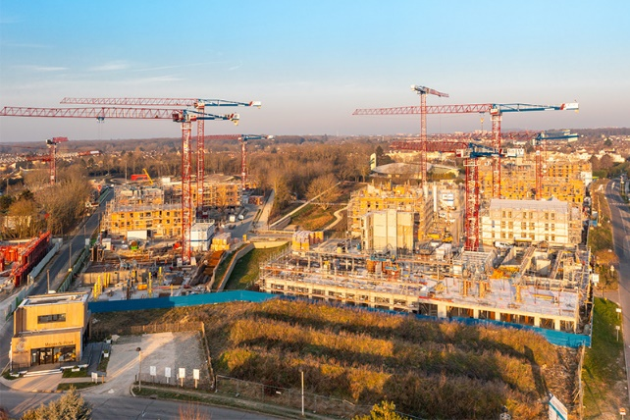

liebherr-ec-b-parc-du-lac-cobat-constructions-02  
A zona residencial tem um parque mesmo à porta e o lago “Lac de la Sourderie” não fica longe.

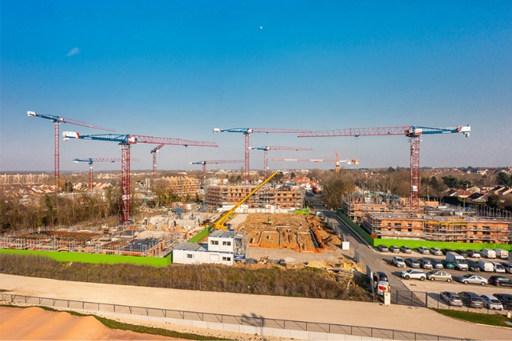

liebherr-ec-b-parc-du-lac-cobat-constructions-03  
Para além dos edifícios residenciais, estão também a ser construídas instalações desportivas e áreas comerciais no bairro.

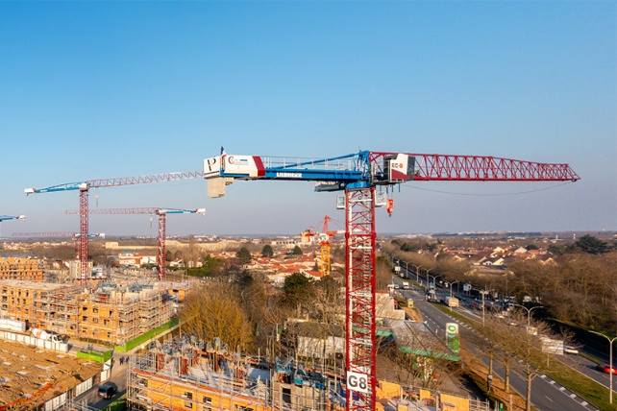

liebherr-ec-b-parc-du-lac-cobat-constructions-04  
As sete gruas estão pintadas de azul e vermelho, as cores da empresa de construção Cobat Constructions, sediada em Méru, a norte de Paris.

Contacto

Astrid Kuzia  
Especialista em comunicação  
Telefone: +49 7351/41 – 4044  
E-mail: astrid.kuzia@liebherr.com

Publicado por

Liebherr-Werk Biberach GmbH  
Biberach/Alemanha  
www.liebherr.com